Консультация для родителей:
«Подвижная игра как средство физического, нравственного, духовного здоровья и гармонично-развитой личности».

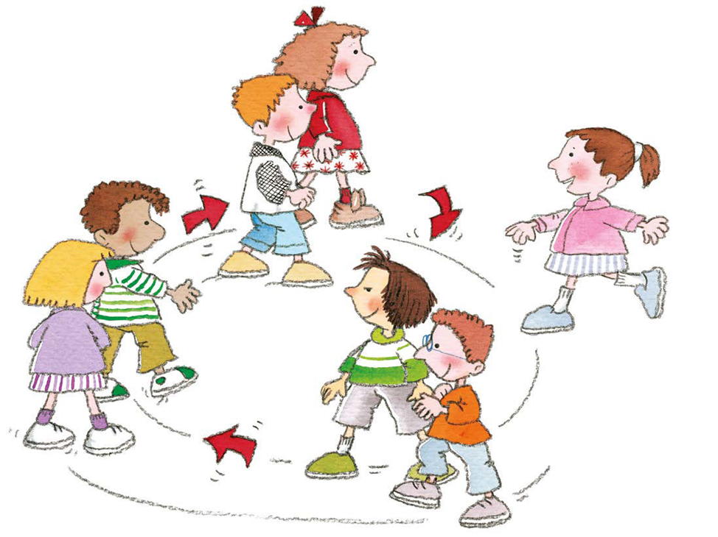

Воспитатель: Каирова С.Т.

Подвижная игра – естественный спутник жизни ребенка, источник радостных эмоций, обладающий великой воспитательной силой.
Именно подвижная игра делает процесс воспитания приятным и полезным не только для самого ребенка, но и окружающих его взрослых.
Чем больше подвижных игр для дошкольников могут предложить взрослые, тем более полнее удовлетворяют жизненные потребности малышей. Ведь подвижные игры представляют естественный путь «оттачивания» моторики. Кроме того, они позволяют полнее узнать мир, поэтому играют важную роль в физическом, психическом и эмоциональном развитии ребенка.
Почему же так важны подвижные игры для дошкольников?
Действительно, потому, что в дошкольном возрасте происходит усложнение моторики и координации движений. Этот процесс происходит в результате повседневного выполнения таких движений, как ходьба, бег, подпрыгивание, перепрыгивание, ползание и др. Однако повторение тех же движение в ходе подвижной игры позволяет значительно ускорить формирование двигательных навыков, способствуя раннему развитию ребенка, как в физическом, так и в психическом плане. Во время игры ребенок учится слушать, выполнять четкие правила, быть внимательным, согласовывать свои действия с движениями других играющих, и, конечно же, дружить и находить взаимопонимание со сверстниками. Особенно полезны подвижные игры застенчивым детям. Активные подвижные игры помогают им преодолеть робость. В запале игры малыш забывает о своем стеснении и просто наслаждается действием и успехом, когда у него все получается.
Подвижная игра - незаменимое средство пополнения ребенком знаний и представлений об окружающем мире, развития мышления, смекалки, ловкости, сноровки, ценных морально-волевых качеств. Подвижную игру можно назвать важнейшим воспитательным институтом, способствующим как развитию физических и умственных способностей, так и освоению нравственных норм, правил поведения, этических ценностей общества. Подвижные игры являются одним из условий развития культуры ребенка. В них он осмысливает и познает окружающий мир, в них развивается его интеллект, фантазия, воображение, формируются социальные качества. Являясь важным средством физического воспитания, подвижная игра одновременно оказывает оздоровительное воздействие на организм ребенка. Это в свою очередь оказывает благотворное влияние на психическую деятельность.
Велика роль подвижной игры в умственном воспитании ребенка: дети учатся действовать в соответствии с правилами, овладевать пространственной терминологией, осознанно действовать в изменившейся игровой ситуации и познавать окружающий мир. В процессе игры активизируются память, представления, развиваются мышление, воображение, увеличивается словарный запас, обогащается речь детей.
Большое значение имеют подвижные игры и для нравственного воспитания. Дети учатся действовать в коллективе, подчиняться общим требованиям. Правила игры дети воспринимают как закон, и сознательное выполнение их формирует волю, развивает самообладание, выдержку, умение контролировать свои поступки, свое поведение. В игре формируется честность, дисциплинированность, справедливость.
Подвижная игра готовит ребенка к труду: дети изготавливают игровые атрибуты, располагают и убирают их в определенной последовательности, совершенствуют свои двигательные навыки, необходимые для будущей трудовой деятельности. Источником подвижных игр с правилами являются народные игры, для которых характерны яркость замысла, содержательность, простота и занимательность.

